

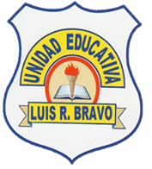
“UNIDAD EDUCATIVA LUIS ROBERTO BRAVO”
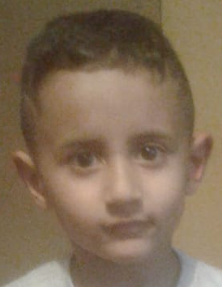

Otorga el presente
DIPLOMA
A la familia de
BASURTO CALDERON ANTHONY JOSÉ
Por su exitosa colaboración en el evento Educando en Familia
“La familia es la esperanza de la vida, la base de los valores y la fortaleza de los niños”
Martes 29 de junio
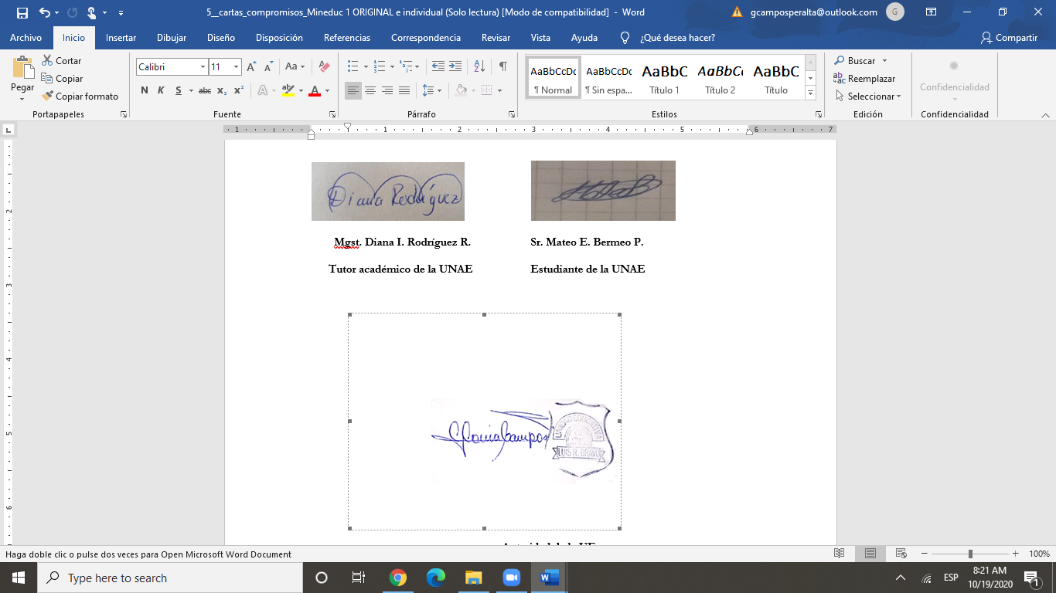
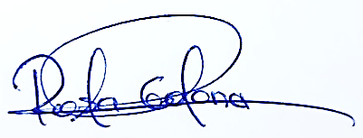
2020 – 2021

Mgs: Gloria Campos Peralta Mgs: Rosa Gaona Torres
Rectora Docente Parvularia

